I sottoscritti:

ISTITUTO COMPRENSIVO “GIOSUÈ CARDUCCI”
Via XX Settembre, 2 – 20025 Legnano (MI)
🕾 e 🖷 0331547307
e-mail: segreteria@iccarduccilegnano.edu.it

ATTO DI DELEGA (Scuola Primaria e Scuola Secondaria I° Grado)

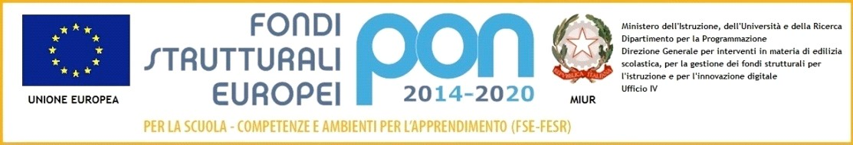
Cognome e nome doc. identità n Cognome e nome doc. identità n. genitori/tutore dell’alunno/a iscritto/a per l’anno scolastico 2021-22 alla classe plesso
delegano i/le signori/e a ritirare da scuola il/la proprio/a figlio/a durante tutto l’anno scolastico 2021/2022

COGNOME E NOME | QUALIFICA | DOCUMENTO N. (di cui si allega fotocopia) | TELEFONO | FIRMA DEL DELEGATO PER PRESA VISIONE DELL’INFORMATIVA E PER ACCONSENTIRE AL TRATTAMENTO DEI DATI

o DICHIARANO di sollevare da qualsiasi responsabilità la scuola stessa (il dirigente scolastico, i docenti, il personale ausiliario) e l’Amministrazione dello Stato
o PRENDONO ATTO che la responsabilità della Scuola cessa dal momento in cui l’alunno viene affidato alla persona delegata maggiorenne. Legnano,

Firma Genitore*

Firma Genitore*

* E' obbligatoria la firma di entrambi i genitori che esercitano entrambi la responsabilità genitoriale

INFORMATIVA PRIVACY AI SENSI DELL’ART. 13 DEL REGOLAMENTO UE 2016/679
PER IL TRATTAMENTO DEI DATI DEI SOGGETTI DELEGATI AL RITIRO DEGLI ALUNNI DA SCUOLA
Titolare del trattamento: Il Titolare del trattamento dei dati è l’ISTITUTO COMPRENSIVO “GIOSUE’ CARDUCCI” di Legnano (telefono 0331547307 – email
segreteria@iccarduccilegnano.edu.it) nella persona del Dirigente Scolastico, legale rappresentante dell’Istituto.
Responsabile Protezione dei Dati: Responsabile della protezione dei dati è il Dott. Federico Croso contattabile al numero: 0163 03 50 22 e all’indirizzo email: dpo@gdprscuola.it.
Finalità e base giuridica del trattamento: I dati personali dei soggetti delegati al ritiro degli alunni forniti alla presente Istituzione scolastica dagli stessi, saranno trattati dal personale della scuola soltanto nell’ambito delle finalità istituzionali, per garantire che il rientro da scuola dei minori avvenga in condizioni di sicurezza e incolumità. Il trattamento dei dati sarà improntato ai principi di correttezza, liceità, trasparenza, limitazione delle finalità, esattezza, limitazione della conservazione, integrità e tutela della riservatezza e dei diritti individuali. La base giuridica del trattamento è il consenso dell’interessato ai sensi dell’art. 6 comma 1 lett a del Regolamento Europeo 2016/679.
Natura del conferimento: Il conferimento dei dati richiesti per le finalità sopra indicate è facoltativo, ma nel caso in cui il soggetto delegato non presti il proprio consenso al trattamento dei dati non potrà essere indicato tra i soggetti delegati dai genitori o tutori a ritirare da scuola l’alunno. L’eventuale rifiuto a prestare il consenso al trattamento dei dati comporta quindi l’impossibilità di affidamento del minore al soggetto delegato.
Modalità di trattamento: Il trattamento dei dati personali dei soggetti delegati al ritiro degli alunni sarà effettuato sia con strumenti cartacei che elettronici, nel rispetto delle misure di sicurezza minime, così come previsto dal Regolamento Europeo, ad opera di soggetti appositamente autorizzati al trattamento dei dati dall’Istituto scolastico.
Conservazione e trattamento: I dati saranno conservati presso gli archivi del Titolare limitatamente alla vigenza del provvedimento di delega prodotto dagli esercenti della responsabilità genitoriale ovvero per al periodo che si determina per l’eventuale riformulazione dello stesso, per l’espletamento di tutti gli adempimenti di legge e per un tempo non superiore agli scopi per i quali sono stati raccolti, fatte salve in ogni caso le disposizioni di legge in materia di conservazione.
Destinatari e trasferimento di dati: I dati personali non verranno comunicati e diffusi a soggetti terzi ma saranno trattati dal personale scolastico, designato autorizzato al trattamento dei dati, per garantire che il congedo dagli alunni avvenga in condizioni di sicurezza. I dati non verranno trasferiti a destinatari residenti in paesi terzi rispetto all’Unione Europea né ad organizzazioni internazionali.
Diritti: Al Titolare del trattamento l'interessato potrà rivolgersi, per far valere i propri diritti, così come previsto dagli articoli 15-22 e 77 del Regolamento Europeo 2016/679, ed ha diritto di ottenere la conferma dell'esistenza o meno di dati personali che lo riguardano. L’interessato ha sempre il diritto di esercitare la richiesta di accesso e di rettifica dei suoi dati personali ed ove applicabile ha il diritto a richiedere l’oblio, la limitazione del trattamento, la portabilità dei dati. L’interessato in qualunque momento può revocare il consenso prestato. L’interessato potrà esercitare tutti i diritti di cui sopra inviando una e-mail al Responsabile della Protezione dei dati al seguente indirizzo: dpo@gdprscuola.it. L’interessato ha inoltre diritto di proporre reclamo o una segnalazione all’Autorità di controllo dello Stato di residenza (Garante Privacy).

Data

Firma

